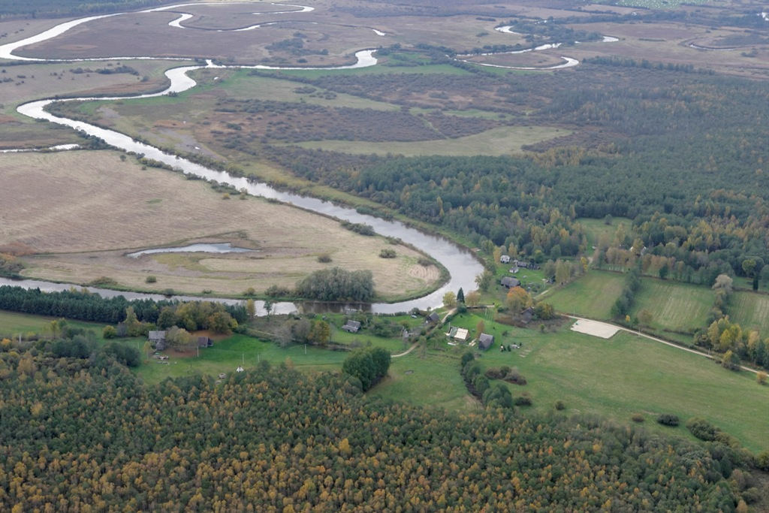

KUTSE õppelaagrisse

Looduskaitseühing Kotkas ja Eesti Loodushoiu Keskus kutsuvad 13 kuni 18 aastasi loodus- ja kalandushuvilisi noori osalema õppelaagris, mis toimub 27.-29. juulil Palupõhja looduskoolis Alam-Pedja looduskaitsealal.

Kolmepäevases õppelaagris tutvume Emajõe vesikonna jõeelustikuga, Emajõe vanajõgedega, Natura 2000 põhimõtetega, teeme natuke talgutööd kudealade puhastamiseks ja muidugi tegeleme kala püügiga.

Juhendajateks on looduse ja kalandusalased asjatundjad Loodushoiu Keskusest, Kotkast ning Keskkonnaametist, külalisena jagab kalastusalast teadmisi (ja ehk mõnda kallist saladust) Vladislav Koržets.

Kogunemine 27. juulil 11.00 looduskooli juures Palupõhjas, organiseerime ka transporti Tartust. Laagri lõpetamine 29. juulil kl 15.00 (Tartus tagasi kl. 16.00). Ööbimine telkides või looduskoolis, võtke kaasa magamiskott. Laagri tarbeks võtke kaasa oma kalastustarbed, kui on.

Laager toimub Euroopa Liidu Life + 2007 projekti "Happyfish" raames ja on osalejatele tasuta. Kuna kohtade arv on piiratud (30), siis andke märku võimalikult kiiresti (nädala jooksul) oma osalemissoovist aadressile robert@kotkas.ee või tiina@kotkas.ee.

Kui laagris osalejate grupp on komplekteeritud, siis saadame täiendavat infot laagri kohta.

Küsimused ja lisainfo: tiina@kotkas.ee, 521 3338.

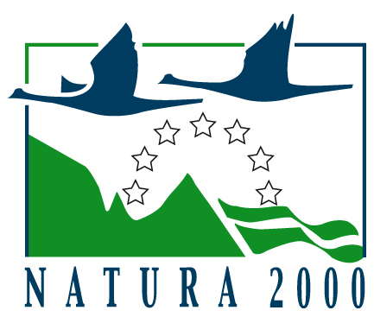
Peatse kohtumiseni,
Robert Oetjen

LKÜ Kotkas juhataja
503 9996, robert@kotkas.ee

